EFRAG lanza una consulta sobre el proyecto de normas de información de sostenibilidad

Publicado el mayo 6, 2022 por Editor
En otro hito crítico, el Grupo Asesor Europeo de Información Financiera (EFRAG) ha publicado borradores de exposición de las nacientes Normas Europeas de Información de Sostenibilidad (ESRS). Estos establecen requisitos propuestos para que las empresas europeas informen sobre impactos, oportunidades y riesgos en una variedad de temas ambientales, sociales y de gobernanza (ESG). Cuando se finalicen, estas normas se aplicarán a las divulgaciones realizadas en virtud de la Directiva de Información Sostenible Corporativa (CSRD) de la UE, que promete ampliar la información de sostenibilidad obligatoria a un número mucho mayor de empresas europeas que la actual Directiva de Información No Financiera. Una consulta pública de 100 días sobre los borradores de exposición ya está abierta, con respuestas previstas para el 8 de agosto de 2022.
El proyecto de normas fue elaborado por un Grupo de Trabajo provisional de proyectos (PTF-ESRS) para su traspaso a una estructura EFRAG permanente cuando esté en su lugar. Esta transición a una estructura de gobernanza de dos pilares, que incorpora tanto la sostenibilidad como la presentación de informes financieros, ha llegado a su fin. Nos unimos a EFRAG para felicitar al PTF-ESRS y a todos los demás que contribuyeron por sus esfuerzos hercúleos en el desarrollo de los borradores.
En palabras de EFRAG, los borradores de exposición son el primer paso en el "viaje hacia una representación fiel del desempeño de la sostenibilidad". Las divulgaciones, que se realizarán en un formato digital legible por máquina, están destinadas a maximizar la comparabilidad entre los sectores de la industria, al tiempo que permiten información específica del sector y de la entidad. El EFRAG anima encarecidamente a las partes interesadas a que respondan plenamente a las secciones de la consulta que tratan de la arquitectura general y el contenido de los EFRS y de su aplicación, así como de los requisitos específicos de divulgación, según proceda.
Lea más aquí.
EFRAG ESG NORMAS DE LA UE SOSTENIBILIDAD

EFRAG lanza una consulta pública sobre el proyecto de EDS ESRS
EFRAG lanza una consulta pública sobre los borradores de exposición a los ESRS (DE) desarrollados por el EFRAG PTF-ESRS. El período de consultas se extenderá hasta el 8 de agosto de 2022.
Bruselas, 29 de abril de 2022: El EFRAG anuncia su consulta pública sobre los ED del proyecto de ESRS con una fecha límite del 8 de agosto e invita a todas las partes interesadas a proporcionar comentarios sobre el proyecto de ESRS a través de la encuesta de consulta.
La propuesta de Directiva sobre información de sostenibilidad corporativa (CSRD) identifica a EFRAG como asesor técnico de la Comisión Europea que proporciona proyectos de normas europeas de información de sostenibilidad («ESRS»). El Comisario McGuinness solicitó al EFRAG en mayo de 2021 que pusiera en marcha métodos de trabajo provisionales en modo de proyecto para iniciar el desarrollo técnico de estos proyectos de normas de inmediato, en paralelo al proceso legislativo de la CSRD. Este trabajo fue llevado a cabo por el Grupo de Trabajo del Proyecto sobre normas europeas de información de sostenibilidad (PTF-ESRS) para ser entregado a la estructura permanente del EFRAG cuando esté en su lugar.
El PTF-ESRS transmitió su paquete de consulta pública propuesto que incluye el primer conjunto de ED a la Junta de Informes de Sostenibilidad de EFRAG el 27 de abril de 2022. Hoy, EFRAG publica estos ED preparados bajo la exclusiva responsabilidad del PTF-ESRS para consulta pública durante un período de 100 días que finaliza el 8 de agosto de 2022.
Este procedimiento sigue el Establecimiento de Normas de Informes de Sostenibilidad de la UE de Los Procedimientos de Debido Proceso del EFRAG, que estipula los requisitos que deben seguirse en su papel de asesor técnico de la Comisión Europea en la preparación del proyecto de ESRS. El Consejo de Administración del EFRAG acordó un período acelerado de consultas.
Estos ED corresponden al primer conjunto de normas requeridas en virtud de la propuesta de una DSC y abarcan cuestiones medioambientales, sociales y de gobernanza. Este conjunto también incluye normas transversales.
EFRAG aprovecha esta ocasión para agradecer a todos los miembros y observadores de PTF-ESRS, la Secretaría de EFRAG, así como GRI, Shift y WICI que actúan en cooperación con PTF-ESRS por su colaboración y valiosa contribución al desarrollo de los ED.
La consulta pública actual se organiza para recibir comentarios de los electores sobre tres aspectos clave de los deed:
1. La relevancia de (i) la arquitectura propuesta, (ii) la implementación de los principios de CSRD y (iii) el contenido general de cada DE
2. Las posibles opciones para priorizar / introducir gradualmente la aplicación de la ESRS
3. La idoneidad de cada requisito de divulgación exigido por cada DE.
Como tal, la encuesta de consulta pública está organizada en tres secciones correspondientes a las que se puede acceder y responder de forma independiente:
1. Sustancia global de los borradores de exposición
2. Priorización / introducción gradual de la implementación de esRS
3. Adecuación de los requisitos de divulgación
Para facilitar la navegación de la encuesta, estas 3 secciones están organizadas en un menú de capítulos, de la siguiente manera:
1A. Relevancia general de los borradores de exposición a ESRS – Arquitectura
1B. Relevancia general de los borradores de exposición a esRS – Implementación de los principios de CSRD
1C. Relevancia general de los borradores de exposición a ESRS – Contenido de los borradores de exposición
2. Priorización / introducción gradual de la aplicación del ESRS
3A. Adecuación de los requisitos de divulgación – Normas transversales
3B. Adecuación de los requisitos de divulgación – Normas medioambientales
3C. Adecuación de los requisitos de divulgación – Normas sociales
3D. Adecuación de los requisitos de divulgación – Normas de gobernanza
Se recomienda encarecidamente a los encuestados que respondan en su totalidad a las secciones 1 y 2. Debido a la naturaleza integral de la sección 3, los encuestados pueden elegir selectivamente a qué requisitos de divulgación les gustaría responder y comentar.
Los encuestados deben proporcionar su respuesta a las preguntas de la consulta pública utilizando la encuesta en línea (haga clic aquí para ver el enlace a las secciones 1 y 2 de la consulta pública, y aquí para el enlace a la sección 3 de la consulta pública) para que estas respuestas se analicen e incluyan en el informe que resume las respuestas y para permitir que EFRAG cumpla con el ambicioso calendario. De esta manera, se puede garantizar un proceso de consulta justo y transparente.
Los comentarios que no aborden los aspectos específicos cubiertos por las preguntas enumeradas en la encuesta en línea, como los comentarios generales, pueden enviarse en forma de cartas de comentarios, preferiblemente cargando las cartas en la herramienta de encuesta.
Acceda a los EDs del Borrador de ESRS aquí.
- ENDS -

Notas para el editor:
Datos de contacto:
Para obtener más información sobre EFRAG, póngase en contacto con: EFRAG, 35 Square de Meeûs, B-1000 Bruselas. Teléfono: +32 (0)2 207 93 00; info@efrag.org
Acerca de EFRAG (www.efrag.org)
La misión de EFRAG es servir al interés público europeo tanto en la información financiera como en la presentación de informes de sostenibilidad mediante el desarrollo y la promoción de puntos de vista europeos en el campo de la presentación de informes corporativos y mediante el desarrollo de proyectos de normas de información de sostenibilidad de la UE.
En sus actividades de información financiera, el EFRAG garantiza que las opiniones europeas se tengan debidamente en cuenta en el proceso de establecimiento de normas del IASB y en los debates internacionales relacionados. En última instancia, EFRAG proporciona asesoramiento a la Comisión Europea sobre si las Normas NIIF recientemente emitidas o revisadas cumplen con los criterios del Reglamento IAS para su aprobación para su uso en la UE, incluido si la aprobación sería propicia para el bien público europeo.
En sus actividades de informes de sostenibilidad, EFRAG proporciona asesoramiento técnico a la Comisión Europea en forma de proyectos de normas de información de sostenibilidad de la UE que van acompañados de bases para conclusiones y análisis de costo-beneficio, incluido el análisis de impacto.
EFRAG busca la contribución de todas las partes interesadas y obtiene pruebas sobre circunstancias europeas específicas a lo largo del proceso de establecimiento de normas. Su legitimidad se basa en la transparencia, la gobernanza, el debido proceso (que puede incluir pruebas de campo, análisis de impacto y divulgación), la responsabilidad pública y el liderazgo de pensamiento. Esto permite a EFRAG hablar de manera convincente, clara y coherente, y ser reconocido como la voz europea en la presentación de informes corporativos.
EFRAG está operando en un entorno de rápida evolución. Está atenta a la necesidad de adaptar sus actividades para hacer frente a las nuevas oportunidades y desafíos en la presentación de informes corporativos.

Consulta pública sobre el primer conjunto de proyectos de ESRS
Áreas de interés en esta sección:
- Acerca del proyecto de normas europeas de información sobre sostenibilidad
- Sobre la consulta pública
- Eventos de divulgación
- Acceda a la encuesta en línea
- Acceda a los borradores de exposición de ESRS
Acerca del proyecto de normas europeas de información sobre sostenibilidad
La propuesta de la Comisión Europea de una Directiva sobre informes de sostenibilidad empresarial (CSRD) prevé la adopción de normas de información de sostenibilidad de la UE (ESRS).
En este contexto, se solicitó al EFRAG en una carta del Comisario McGuinness que proporcionara asesoramiento técnico a la Comisión Europea en forma de proyectos de normas completamente preparados y/o proyectos de enmiendas a las normas de información de sostenibilidad.
La propuesta de una DSC exige que el asesoramiento técnico del EFRAG se elabore con «las debidas garantías procesales, la supervisión pública y la transparencia adecuadas, y con la experiencia de las partes interesadas pertinentes, y vaya acompañado de análisis de costes y beneficios que incluyan análisis de los impactos del asesoramiento técnico en materia de sostenibilidad», contribuyendo a los actos delegados a través de los cuales se adoptará el SSE en la UE.
A fin de cumplir los ambiciosos plazos para presentar el primer conjunto de proyectos de ESRS a la Comisión Europea para noviembre de 2022 y beneficiarse del período de consulta pública más largo posible, era fundamental que la consulta pública sobre los proyectos de exposición 5 (DE) del primer conjunto de ESRS se pusiera en marcha lo antes posible. En este contexto, la JUR del EFRAG decidió iniciar la consulta pública sobre la base de los DE preparados bajo la exclusiva responsabilidad del PTF-ESRS.
En este contexto, y siguiendo los Procedimientos de Debido Proceso del EFRAG sobre la Presentación de Normas de Información de Sostenibilidad de la UE, que estipulan los requisitos que deben seguirse en su papel de asesor técnico de la Comisión Europea en la preparación del proyecto de ESRS o proyectos de modificación de ESRS, el PTF-ESRS entrega su Proyecto de ESRS para consulta pública con fecha límite el 8 de agosto de 2022.
Estos ED corresponden al primer conjunto de normas exigidas en virtud de la propuesta de DESARROLLO sostenible y abarcan toda la gama de cuestiones de sostenibilidad: medio ambiente, social, gobernanza y normas transversales.
El EFRAG SRB y el EFRAG SR TEG examinarán los ED en paralelo con la consulta pública y tras el traspaso por parte del PTF-ESRS. Junto con las aportaciones y los resultados de la consulta pública, la JUR del EFRAG, apoyada por el EFRAG SR TEG, acordará el primer conjunto final de proyectos de ESRS que se presentará a la Comisión Europea.
Sobre la consulta pública
El EFRAG invita a formular observaciones sobre todos los aspectos del proyecto de ESRS. Se esperan comentarios a más tardar el 8 de agosto de 2022. La nota de presentación explica con más detalle el contexto y el proceso, incluidas las responsabilidades del PTF-ESRS y la Junta de Informes de Sostenibilidad de EFRAG; las características clave de los dedos y los objetivos y aspectos prácticos de la consulta pública. Los Apéndices abordan la navegación por los borradores de exposición, los requisitos de CSRD para desarrollar proyectos de ESRS, los principales impactos adversos de SFDR en los ESRS, las tablas de conciliación TCFD – borrador de ED ESRS y normas de sostenibilidad IFRS – borrador de ED ESRS, y acrónimos y glosario de términos.
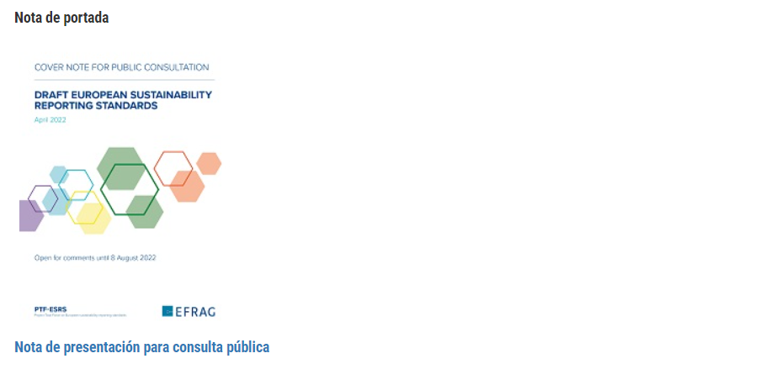
La nota de portada incluye:
- Apéndice I: Navegación por el índice ESRS: ESRS (mapeo de ESRS / Requisitos de divulgación / Orientación de aplicación) incluyendo en la tabla 4 la conciliación entre los Documentos de Trabajo y los Borradores de Exposición a ESRS
- Apéndice II: Requisitos de CSRD para el desarrollo de normas de información de sostenibilidad y su cobertura por los borradores de exposición de ESRS
- Apéndice III: Principales impactos adversos del SFDR en la ESRS
- Apéndice IV: Recomendaciones del TCFD y tabla de conciliación de esRS
- Apéndice V: Normas de sostenibilidad NIIF y tabla de conciliación de ESRS
- Apéndice VI: Acrónimos y glosario de términos.

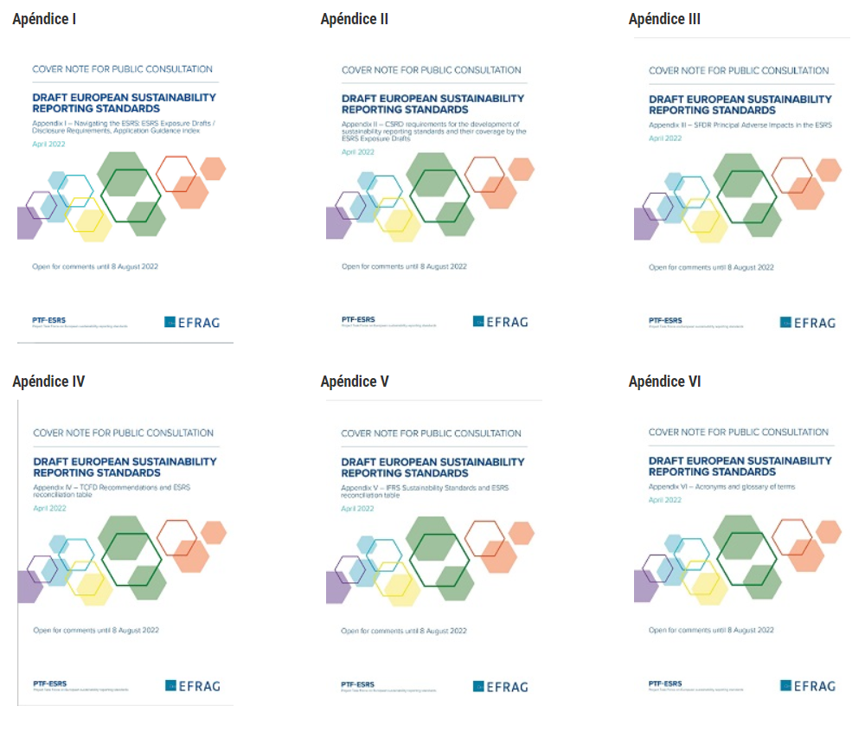
Eventos de divulgación
EFRAG llevará a cabo eventos de divulgación en varias geografías para involucrarse más estrechamente con las partes interesadas. Más información sobre estos eventos se publicará en el sitio web de EFRAG y se anunciará en una noticia en las próximas semanas.

Acceda a la encuesta en línea
La consulta pública actual se organiza para recibir comentarios de los electores sobre tres aspectos clave de los deed:
1. La relevancia de (i) la arquitectura propuesta, (ii) la implementación de los principios de CSRD y (iii) el contenido general de cada DE
2. Las posibles opciones para priorizar / introducir gradualmente la aplicación de la ESRS
3. La idoneidad de cada requisito de divulgación exigido por cada DE.

Como tal, la encuesta de consulta pública está organizada en tres secciones correspondientes a las que se puede acceder y responder de forma independiente:
1. Sustancia global de los borradores de exposición
2. Priorización / introducción gradual de la aplicación del ESRS
3. Adecuación de la divulgación

Para facilitar la navegación de la encuesta, estas 3 secciones están organizadas en un menú de capítulos, de la siguiente manera:
1A. Relevancia general de los borradores de exposición a ESRS – Arquitectura
1B. Relevancia general de los borradores de exposición a esRS – Implementación de los principios de CSRD
1C. Relevancia general de los borradores de exposición a ESRS – Contenido de los borradores de exposición
2. Priorización / introducción gradual de la aplicación del ESRS
3A. Adecuación de los requisitos de divulgación – Normas transversales
3B. Adecuación de los requisitos de divulgación – Normas ambientales 3C. Adecuación de los requisitos de divulgación – Normas sociales
3D. Adecuación de los requisitos de divulgación – Normas de gobernanza

Se recomienda encarecidamente a los encuestados que respondan en su totalidad a las secciones 1 y 2. Debido a la naturaleza integral de la sección 3, los encuestados pueden elegir selectivamente a qué requisitos de divulgación les gustaría responder y comentar.
Los encuestados deben proporcionar su respuesta a las preguntas de la consulta pública utilizando la encuesta en línea (haga clic aquí para ver el enlace a las secciones 1 y 2 de la consulta pública, y aquí para el enlace a la sección 3 de la consulta pública) para que estas respuestas se analicen e incluyan en el informe que resume las respuestas y para permitir que EFRAG cumpla con el ambicioso calendario. De esta manera, se puede garantizar un proceso de consulta justo y transparente.
Los comentarios que no aborden los aspectos específicos cubiertos por las preguntas enumeradas en la encuesta en línea, como los comentarios generales, pueden enviarse en forma de cartas de comentarios, preferiblemente cargando las cartas en la herramienta de encuesta.
Acceda a los borradores de exposición de ESRS
El proyecto de ESRS del PTF-ESRS y sus apéndices se publican como una serie de seis documentos: (i) el primer conjunto completo de proyectos de normas, los apéndices y la nota de portada y (ii) cuatro documentos separados que dividen el ESRS por temas, incluidos los proyectos de estándares.

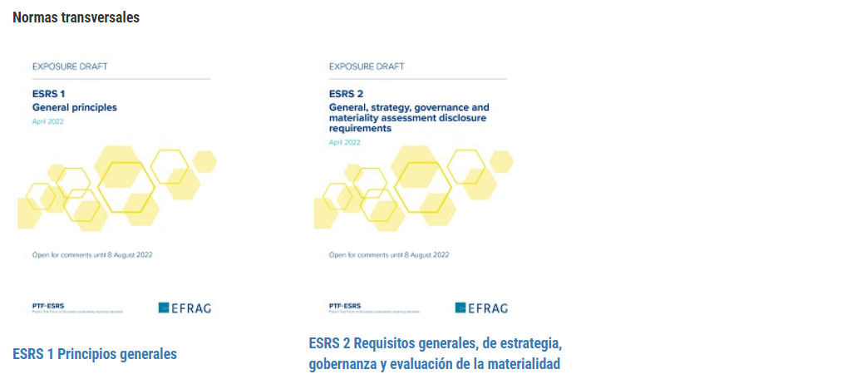

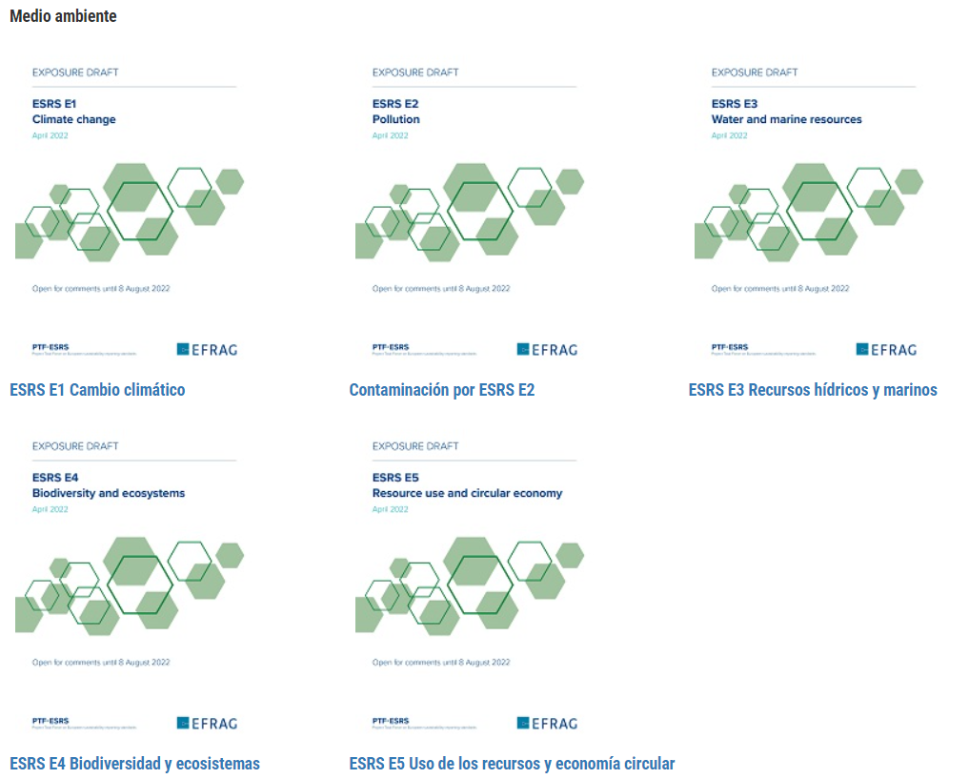
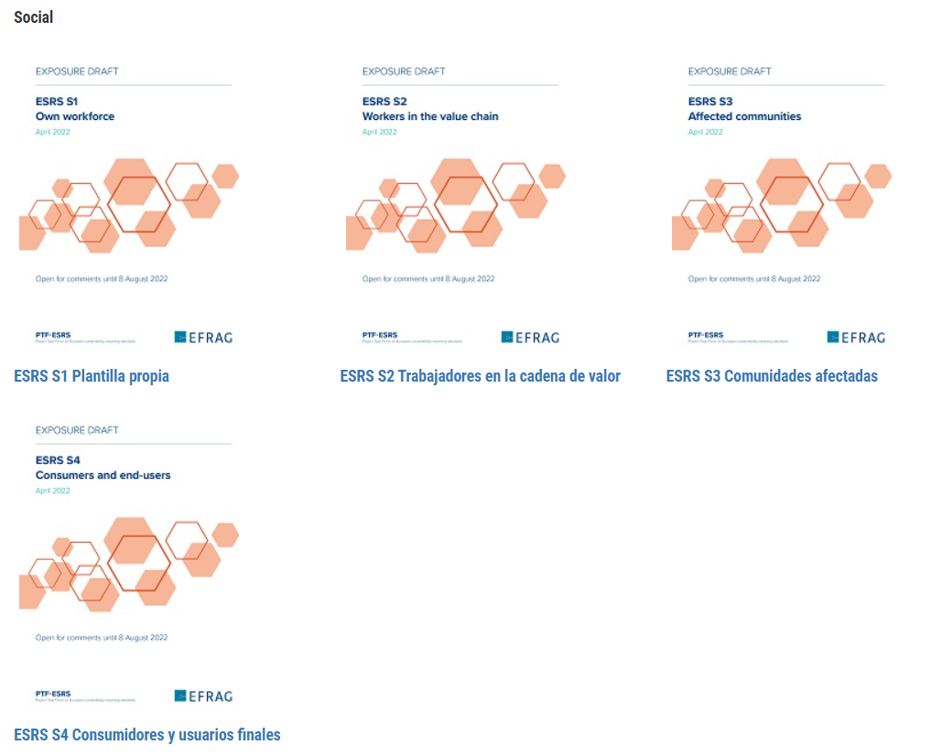

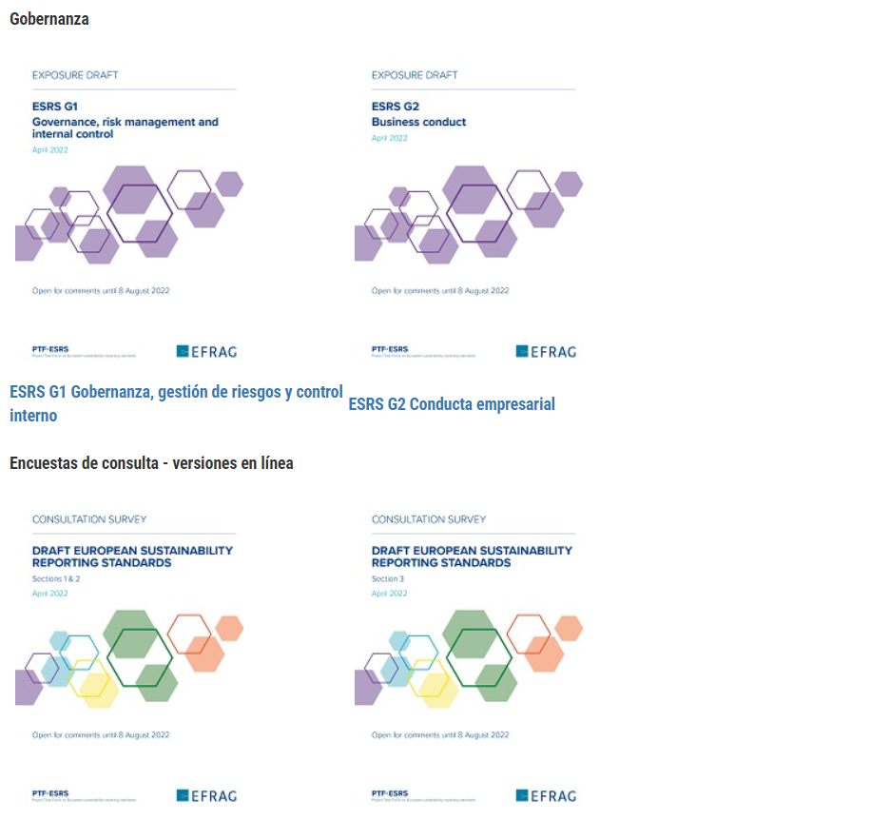
Las versiones en palabras y PDF del cuestionario de la encuesta están disponibles para facilitar la preparación de las respuestas y se pueden encontrar aquí. Los encuestados deben proporcionar su respuesta a las preguntas de consulta pública utilizando la encuesta en línea.

